第四单元过关检测卷
一、填一填。(每空1分，共13分)
1．54÷6＝9表示把54平均分成( )份，每份是( )，也可以表示54里面有( )个6。
2．被除数和除数都是9，商是( )。
3．计算28÷7＝( )和28÷4＝( )，都用( )这句口诀。
4．从45里连续减9，减( )次后结果是0。
5．一个星期有7天，63天是( )个星期。
6．写出4道商是9的除法算式：( )、( )、( )、( )。
二、判断。(对的画“√”，错的画“×”)(每题1分，共5分)
1．每句乘法口诀都可以写出两道除法算式。 ( )
2．32÷8和32÷4 意义相同。 ( )
3．72里面有8个9，也可以说有9个8。 ( )
4．81÷9＝9读作：81除9等于9。 ( )
5．在除法算式中被除数一定大于除数和商。 ( )
三、选一选。(每题2分，共8分)
1．得数不是8的算式是( )。
A．24÷3 B．8×1 C．6÷2
2．面包店有18个面包，( )个装一袋，正好装完。
A．6 B．8 C．7
3．计算54÷9＝□，想( )的乘法口诀。
A．7 B．9 C．5
4．下列算式中，商最小的是( )。
A．36÷4 B．9÷9 C．56÷7
四、我会算。(12分)
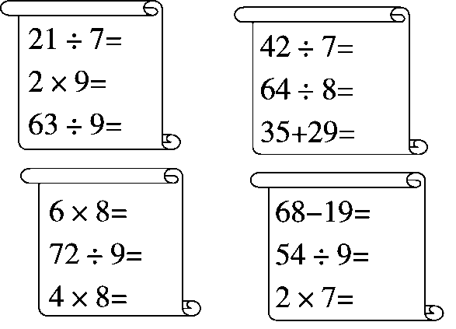
五、在里填上“＋”“－”“×”或“÷”，使等式成立。(12分)
486＝243
26＝62
83＝306
182＝33
729＝26
99＝55
六、( )里最大能填几？(6分)
7×( )＜64( )×4＜25
( )×7＜60 8×( )＜41
30＞( )×7 ( )×9＜80
七、将下列算式按得数从小到大排队。(5分)
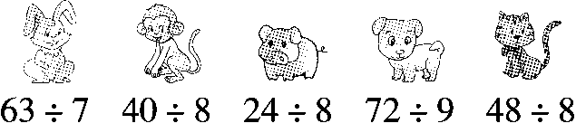
( )<( )<( )<( )<( )
八、小兔子采蘑菇。(1题8分，其余每题3分，共14分)
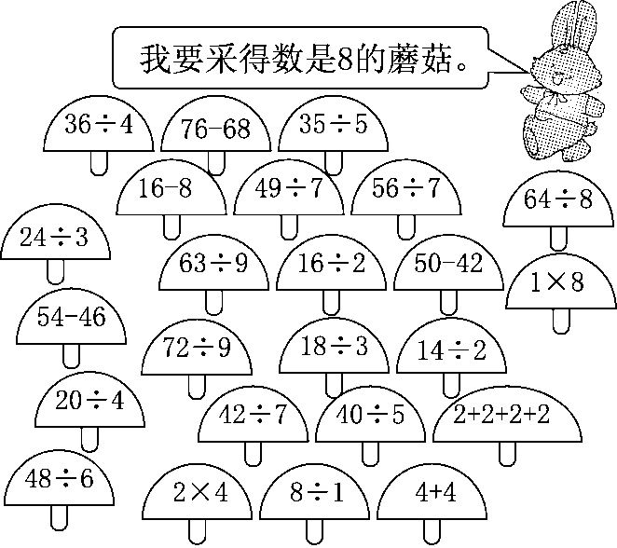
1．小兔子采到了哪些蘑菇？请你圈一圈。
2．小兔子把采到的蘑菇平均装到2个篮子里，每个篮子装几个？

3．如果每个篮子装8个蘑菇，需要准备几个篮子？

九、解决问题。(3题7分，其余每题6分，共25分)
1．李老师买羽毛球。
(1)买了6筒(tǒnɡ)，共有48个羽毛球，平均每筒有多少个羽毛球？

(2)一筒羽毛球的价钱是16元，平均每个羽毛球多少元？

2．分西瓜。
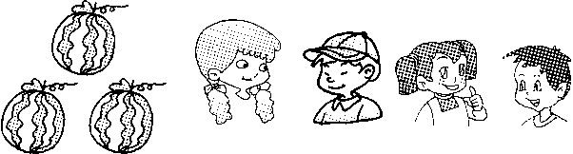
(1)每个西瓜切成8块，平均每人可以分到几块？

(2)若每人可以分到3块，每个西瓜切成几块？

3．王老师去买物品，她买了一种物品正好用去45元，她买的是哪种物品？买了多少？
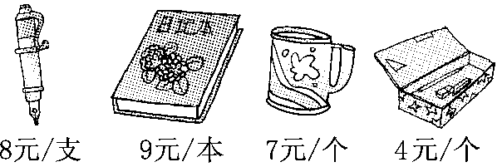

4．小皮球原来12元一个，现在国庆促销，5个45元。
(1)现在每个多少元？

(2)现在每个比原来便宜多少元？

答案
一、1．6 9 9
2.1
3．4 7 四七二十八
4．5
5．9
6．9÷1＝9 18÷2＝9 27÷3＝9 36÷4＝9(答案不唯一)
二、1. × 2.× 3.√ 4.× 5.×
三、1.C 2.A 3.B 4.B
四、3 18 7
6 8 64
48 8 32
49 6 14
五、÷ ÷ × × × － ÷ × ÷ ＋ ÷ ÷
点拨：第2个和第6个答案不唯一。
六、9 6 8 5 4 8
七、(24÷8)<(40÷8)＜(48÷8)<(72÷9)<(63÷7)
八、1.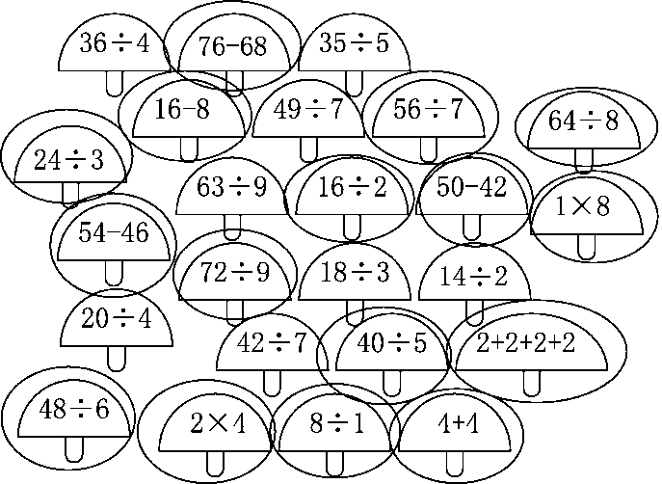
2．16÷2＝8(个) 答：每个篮子装8个。
3．16÷8＝2(个) 答：需要准备2个篮子。
九、1．(1)48÷6＝8(个)答：平均每筒有8个羽毛球。
(2)16÷8＝2(元)答：平均每个羽毛球2元。
2．(1)3×8＝24(块) 24÷4＝6(块)
答：平均每人可以分到6块。
(2)4×3＝12(块) 12÷3＝4(块)
答：每个西瓜切成4块。
3．45÷9＝5(本) 答：她买的是日记本，买了5本。
点拨：根据口诀“五九四十五”即可确定王老师买的是哪种物品。
4．(1)45÷5＝9(元) 答：现在每个9元。
(2)12－9＝3(元) 答：现在每个比原来便宜3元。

